###### **Změny ve mzdách od 1.1.2016**

Obsah

Legislativní konstanty 1

Nastavení kalendářů 1

Parametry nemocenských dávek 2

Solidární zvýšení daně 2

Elektronické formuláře 3

Tento dokument může být ještě mírně aktualizován během ledna 2016 (např. až v lednu 2016 budou známy hodnoty pro nezapočitatelnou částku u exekucí).

Některé změny bude možné nastavit automaticky, pomocí **Sady vzdálených funkcí** (sada **Nastavení mezd pro rok 2016**), změny vyznačené červeně je třeba nastavit ručně.

Doporučujeme nastavit změny až po provedení uzávěrky za prosinec 2015.

## Legislativní konstanty

* **Max. (SP) vyměřovací základ** (mz27vymz ) má od 1.1.2016 hodnotu **1 296288** Kč
* **Solidární daň se platí od částky** (mz27maxsol) má od 1.1.2016 hodnotu **108 024** Kč, je to částka, nad kterou zaměstnanec odvádí solidární daň
* **Min. mzda měsíční** (mz27zpnepl)má od 1.1.2016 hodnotu **9900** Kč
* **Min. mzda hodinová** (mz27minhod)má od 1.1.2016 hodnotu **58,70** Kč

## Nastavení kalendářů

Změnu nelze provést automaticky, je potřeba ji nastavit ručně.

Nejpozději po uzávěrce za 12/2015 si vygenerujte kompletní kalendáře (měsíční nebo denní) pro rok 2016.

Vygenerujte si i plánovací kalendář ve variantě měsíční a ve variantě denní (i když jinak používáte kalendáře denní). Jinak nedojde k výpočtu měsíčních průměrů. Identifikaci plánovacího kalendáře zjistíte v činnosti Parametry – záložka Chování.

Když není vygenerován plánovací kalendář ve variantě denní, pak program pracuje chybně s minimální mzdou, objevuje se hlášení MIN001, i když se objevit nemá !!!!!!!!!!!!!

Všechny kalendáře vygenerujete v činnosti DEFINICE - Pracovní doba.

Pokud **nevyužíváte** „Číselník svátků“, pak na dotaz „Provést opravu pracovních dnů na svátky dle číselníku svátků?“ odpovězte Ne.

## Parametry nemocenských dávek

Nově zavedené algoritmy:

A16A – algoritmus pro nemoci, vzniklé po 1.1.2016

Pokud používáte „dlouhé směny“, pak bude muset být provedeno individuální nastavení.

## Solidární zvýšení daně

Změnu nelze provést automaticky, je potřeba ji nastavit ručně.

V činnosti **Daňové tabulky** s**ouhrnné** zůstává v platnosti tabulka **DSOL01.**

Nastavte dvě nové hodnoty:

* Hodnotu 0 – 108 024 , pevná část 0, procento 0, zálohová, platnost od 1.1.2016
* Hodnotu 108 025 – 999999999999, pevná část 0, procento 7, zálohová, platnost od 1.1.2016

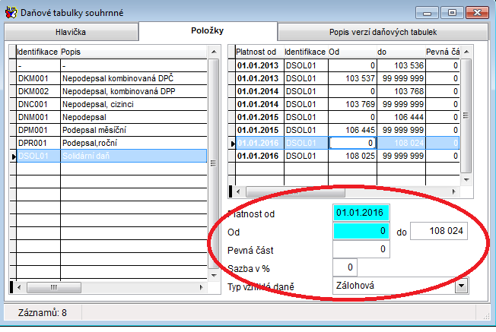

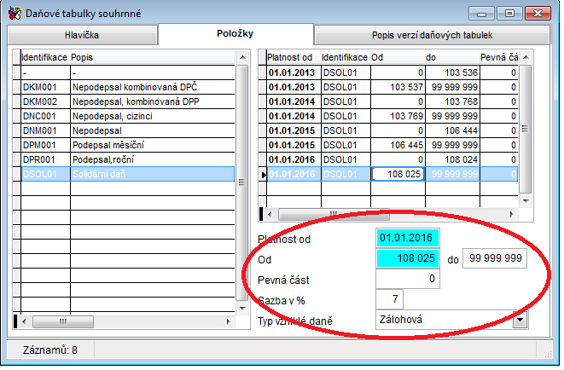

## Elektronické formuláře

Možná bude nové hlášení PVPOJ16 a NEMPRI15,16. Pokud Ano, příslušná nastavení budou k dispozici pomocí Sad vzdálených funkcí.